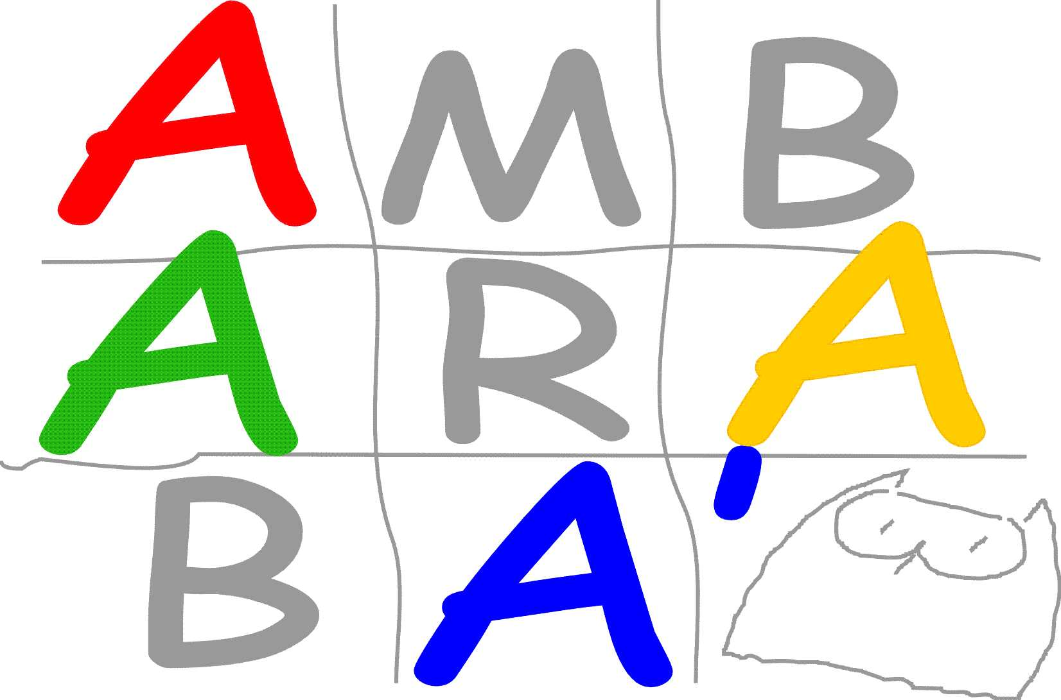

Comune di Bibbiena
Servizi per l’Infanzia 0 –3
ASILO NIDO AMBARABÀ
via Della Rena, 34/36, Loc. Soci, Bibbiena (AR)
Gestione KOINÈ cooperativa sociale tipo A Onlus
MODULO DIETA SPECIALE

Il/la sottoscritto/a ___________________________________________________ in qualità di genitore/tutore
e
Il/la sottoscritto/a __________________________________________________ in qualità di genitore/tutore
Del minore _________________________________________________________________
Codice Fiscale _____________________________________________________
ammesso all’asilo nido comunale “Ambarabà Ciccì Coccò” per l’anno educativo _____________
CHIEDONO (spuntare il numero e l’opzione richiesta)
al servizio refezione dell’asilo nido Ambarabà:
□ 1. la produzione di pasto alternativo per MOTIVI DI SALUTE:
□ ALLERGIA O INTOLLERANZA ALIMENTARE (a tal fine si allega certificato del medico curante con diagnosi ed elenco alimenti da escludere dall’alimentazione e copia di un documento d’identità)
□ CELIACHIA (a tal fine si allega certificato del medico curante con diagnosi e copia di un documento d’identità)

□ 2. la produzione di pasto alternativo per MOTIVI ETICO-CULTURALI-RELIGIOSI (a tal fine si allega copia di un documento d’identità):
□ carne di maiale e derivati
□ tutti i tipi di carne e derivati
□ tutti i tipi di carne e di pesce e derivati (dieta latto ovo vegetariana)
□ carne bovina e derivati
□ tutti gli alimenti di origine animale e derivati (dieta vegana)

□ 3. che venga sospesa la dieta speciale precedentemente richiesta, reintroducendo nel menù i seguenti alimenti (specificare) …………………………………………………………………………………………………………………………………………………………………………………………………………………………………………………………………………………………………………………………

INFORMAZIONI RACCOLTA DEI DATI PERSONALI (Regolamento U.E. 679/2016)
Finalità della raccolta: la presente raccolta di dati persegue finalità istituzionali e riguarda adempimenti di legge e di regolamento.
Modalità del trattamento: il trattamento di tali dati avviene tramite l'inserimento in banche dati automatizzate e/o l'aggiornamento di archivi cartacei. Le informazioni in tal modo raccolte possono essere aggregate, incrociate ed utilizzate cumulativamente.
Obbligo di comunicazione: la comunicazione dei dati è necessaria ai fini della formazione e della pubblicazione della graduatoria prevista da regolamento comunale.
Comunicazione e diffusione: la comunicazione e la diffusione dei dati avverrà sulla base di norme di legge o di regolamento o, comunque, per l'esercizio di attività istituzionali.
Titolare dei dati: titolare dei dati è il Comune di Bibbiena.
Diritti dell'interessato: l’interessato ha il diritto di conoscere, cancellare, rettificare, integrare, opporsi al trattamento dei dati personali, nonché di esercitare gli altri diritti riconosciuti dal Regolamento U.E. 679/2016.
CONSENSO AL TRATTAMENTO DEI DATI PERSONALI
Ai sensi del Regolamento U.E. 679/2016, dichiaro di aver ricevuto l’informativa sul trattamento dei dati personali, ritenendola adeguata e perciò esprimo il mio CONSENSO al trattamento dei dati personali ed in particolare di quelli cosiddetti sensibili, secondo le modalità e per i fini indicati nella presente istanza.

Data …………………………………

Firma del genitore (leggibile) ____________________________________
(allegare copia di un documento d’identità)
Firma del genitore (leggibile) ____________________________________
(allegare copia di un documento d’identità)

In casi eccezionali, per documentate esigenze, il presente modulo può riportare la firma di un Solo Genitore/tutore/affidatario, il quale dichiara: “Il/La sottoscritto/a, conformemente alle disposizioni in materia di autocertificazione e consapevole delle conseguenze amministrative e penali per chi rilasci dichiarazioni non veritiere, di formazione o uso di atti falsi, ai sensi del DPR 245/2000, dichiara di aver rilasciato la predetta autorizzazione in osservanza delle disposizioni sulla responsabilità genitoriale di cui agli artt. 316, 337 ter e 337 quater del codice civile, che richiedono il consenso di entrambi i genitori.”

Data _____________________
Firma del genitore (leggibile) ____________________________________

